附件4
考场分布图
2号教学楼（中座）（01考场－20考场）
三楼 | 11考场  （2301） | 12考场  （2302） | 13考场  （2303） | 14考场  （2304） | 15考场  （2305） | 16考场  （2306） | 17考场  （2307） | 18考场  （2308） | 19考场  （2309） | 20考场  （2310）
二楼 | 01考场  （2201） | 02考场  （2202） | 03考场  （2203） | 04考场  （2204） | 05考场  （2205） | 06考场  （2206） | 07考场  （2207） | 08考场  （2208） | 09考场  （2209） | 10考场  （2210）
一楼 | 大堂

3号教学楼（南座）（21考场－37考场）
五楼 | 36考场  （3501） | 37考场  （3502）
四楼 | 31考场  （3401） | 32考场  （3402） | 33考场  （3403） | 34考场  （3404） | 35考场  （3405）
三楼 | 26考场  （3301） | 27考场  （3302） | 28考场  （3303） | 29考场  （3304） | 30考场  （3305）
二楼 | 21考场  （3201） | 22考场  （3202） | 23考场  （3203） | 24考场  （3204） | 25考场  （3205）
一楼 | 大堂
东 西
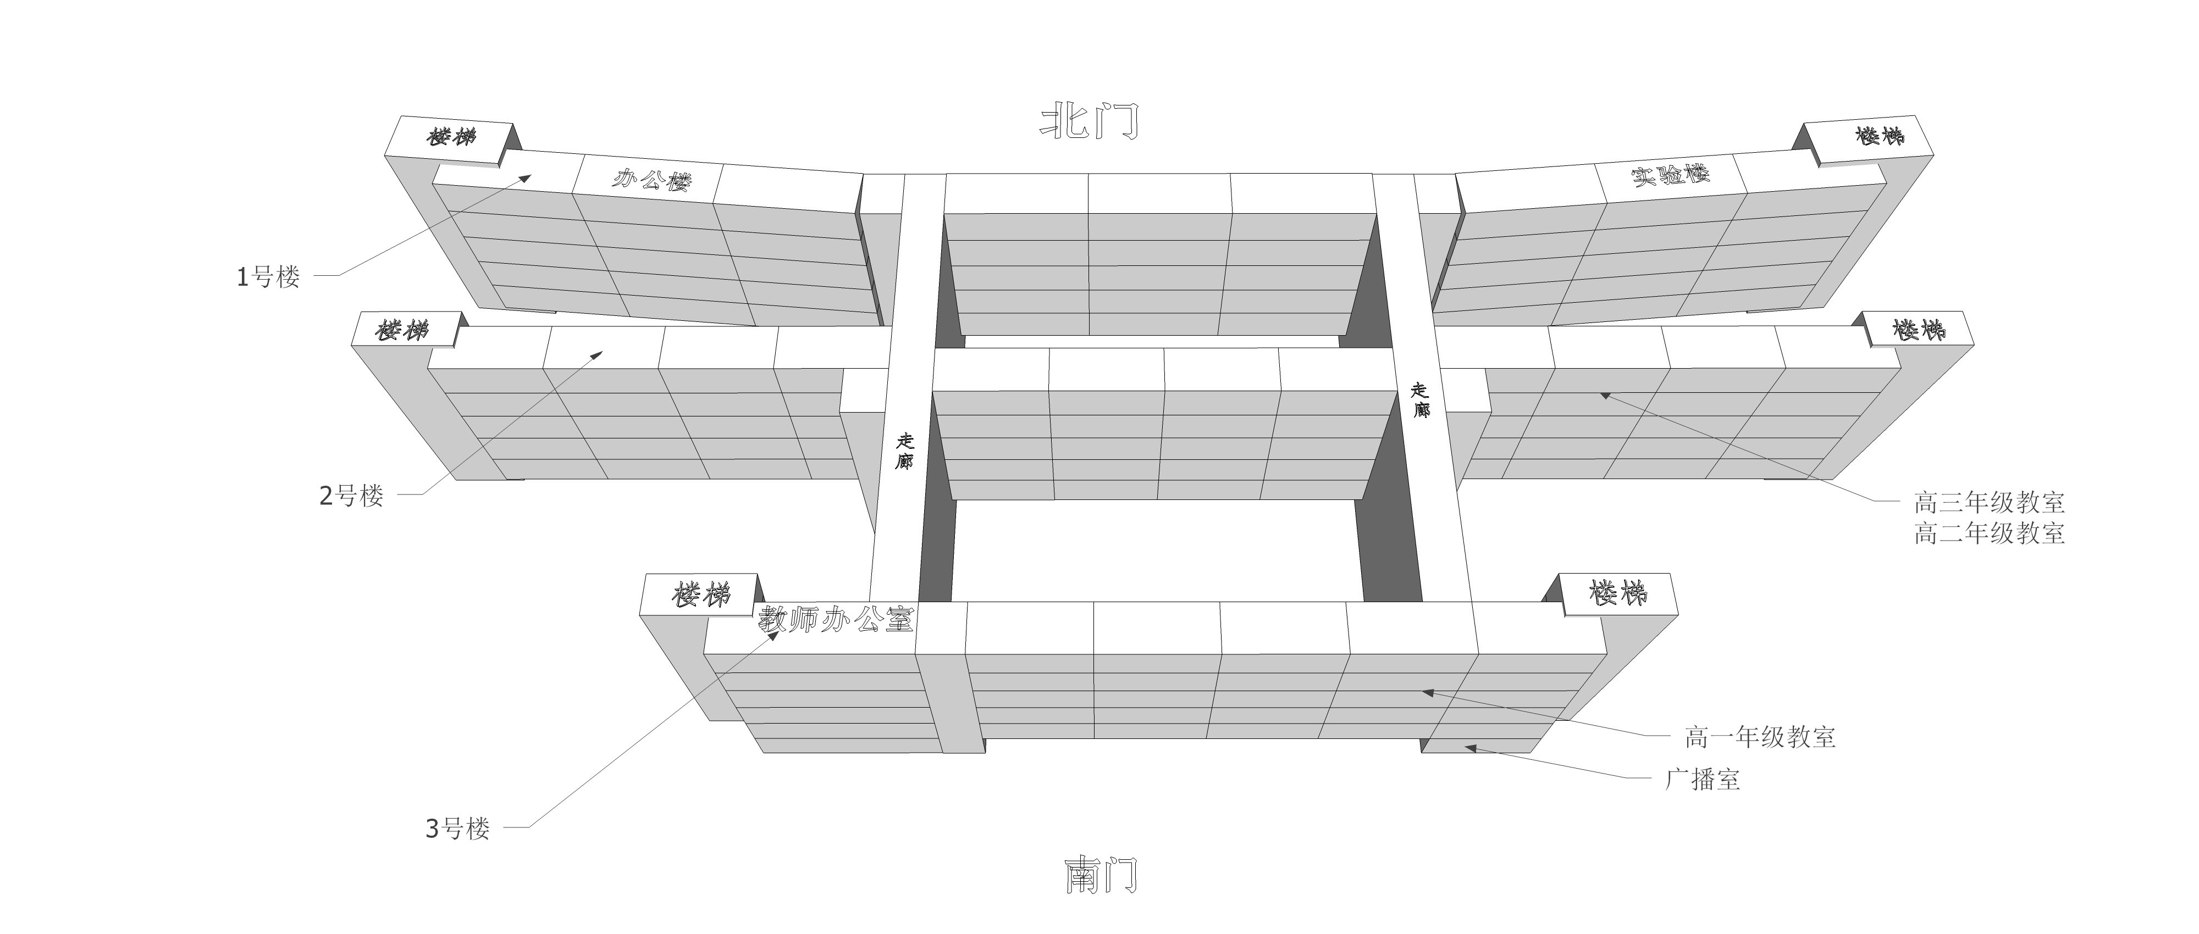
注：课室代号为四位数组成：第一位数为教学楼代号，第二位数为楼层数，第三、四位为序号，如2301 表示2号楼3楼第01个课室（从东边数起）。

3号楼：21--37考场
2号楼：01--20考场

